Bahagian A

( 30 markah )

Jawab semua soalan

Tiap-tiap soalan diikuti oleh empat pilihan jawapan, iaitu A, B, C dan D. Antaranya ada satu sahaja jawapan yang betul. Pilih jawapan yang betul itu. Kemudian, pada kertas jawapan kamu, hitamkan ruangan yang mempunyai huruf yang sama dengan pilihan jawapan yang telah kamu pilih itu.

Masa yang dicadangkan untuk bahagian ini ialah 45 minit. Sekiranya kamu tidak dapat menjawab sesuatu soalan, teruskan menjawab soalan berikutnya.

Haiwan

K L

Ular Belalang
Ikan Jerung Tupai
Harimau Kambing

Rajah 1

- Rajah 1 menunjukkan pengelasan haiwan. Antara pasangan haiwan berikut, yang manakah boleh dikelaskan dalam kumpulan K dan L?

 | K | L
A | Katak | Arnab
B | Rusa | Ayam
C | Kodok | Kucing
D | Paus | Merpati

- Panjang batang kayu itu ialah ___________________

A 1.25 C 1.5
B 0.75 D 2.0

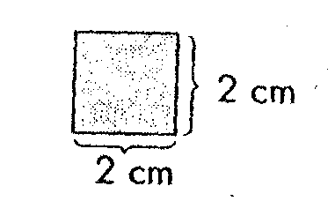

- Jumlah luas permukaan segiempat sama yang panjang sisinya 2 cm ialah _______

A 4 cm C 5 m
B 10 cm D 10 m

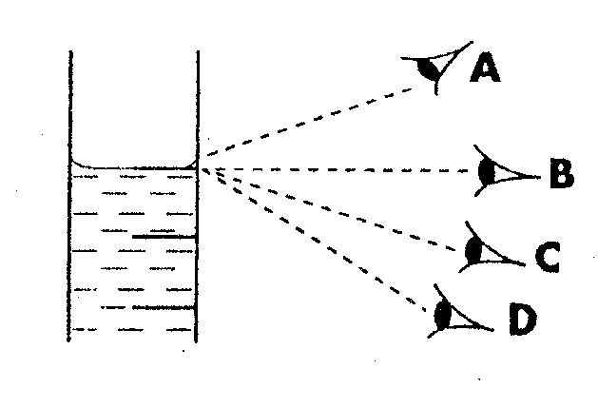

- Apabila membaca nilai sukatan isipadu, mata kita harus berada di kedudukan ___________

- Bahan yang boleh digunakan sebagai bahan api ialah _______________

I angin III arangbatu
II gas asli IV air

A I dan II C I dan IV
B II dan III D II dan IV

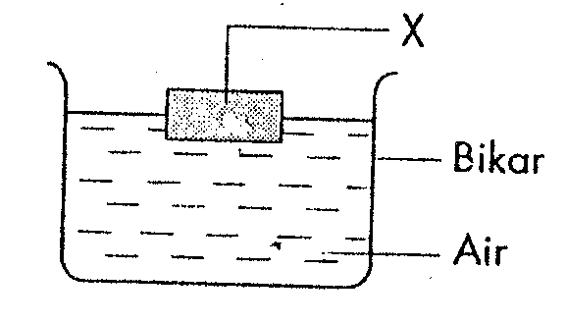

- Ketulan X mungkin diperbuat daripada _______________

A gabus C getah
B besi D emas

Matahari terdiri daripada _____________

A gas hidrogen dan gas oksigen
B gas nitrogen dan gas oksigen
C gas hidrogen dan gas helium
D gas nitrogen dan gas hidrogen

8. Di atas permukaan Bulan terdapat ______________

I kawah III gunung
II batuan IV air

A I dan II C II dan IV
B I, II dan III D II, III dan IV

- Pilih pernyataan yang sesuai.

I Berjalan kaki menunggang haiwan kereta lembu kereta bermotor
II Percetakan radio telefon satelit
III cangkul bajak kerbau traktor
IV gua rumah papan rumah buluh rumah batu

A I dan II C III dan IV
B II sahaja D I, III dan IV

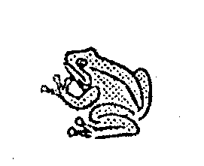

Rajah 2

- Haiwan dalam Rajah 2 di atas mengekalkan kemandirian spesiesnya dengan cara ____________

A bertelur dengan banyak
B mengeram telurnya
C bertelur dicelah-celah batu
D menjaga anaknya hingga dewasa



Rajah 3

- Pokok kektas hidup subur di kawasan gurun yang kering kontang. Apakah inferens bagi kenyataan ini?

A Tumbuhan ini boleh menyimpan air
B Tumbuhan ini berakar serabut
C Tumbuhan ini tidak memerlukan air
D Tumbuhan ini menyerap air dari udara

HERBIVOR P KARNIVOR

- Apakah haiwan yang paling sesuai dikelaskan dalam kumpulan ini?

A Kambing C Harimau
B Kucing D Katak
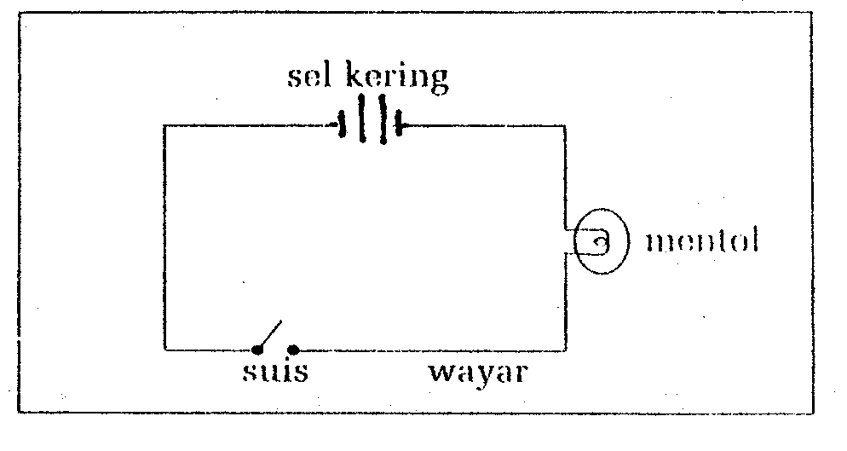

Rajah 4

- Apakah yang akan terjadi kepada mentol apabila suis ditekan?

A Mentol menyala
B Mentol tidak menyala
C Mentol terbakar
D Mentol panas

- Apabila kamu mendidihkan dengan menggunakan cerek elektrik, perubahan tenaga yang berlaku ialah _______________

A Tenaga elektrik Tenaga bunyi
B Tenaga elektrik Tenaga haba
C Tenaga elektrik Tenaga kimia
D Tenaga elektrik Tenaga sawat

- Sifat cahaya yang membolehkan kita melihat objek ialah _____________

A cahaya boleh dipantulkan
B cahaya boleh dibiaskan
C cahaya bergerak lurus
D cahaya boleh diserakkan

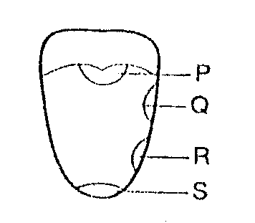

Rajah 5

- Berdasarkan Rajah 3, pasangan manakah TIDAK benar mengenai deria rasa pada bahagian lidah?

I P - pahit
II Q - masam
III R - manis
IV S - masin

A I sahaja C III dan IV sahaja
B II dan IV sahaja D I, II dan III sahaja

- Antara bahan yang berikut, yang manakah menukarkan kertas litmas biru kepada merah?
A Air sabun C Air masak
B Kopi susu D Minumana bervitamin C

- Antara paku berikut, yang manakah paling cepat berkarat?

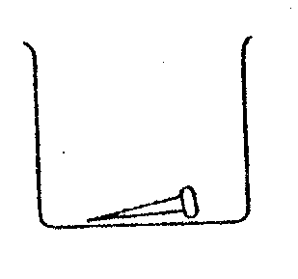
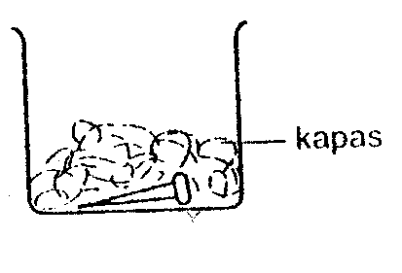
A C

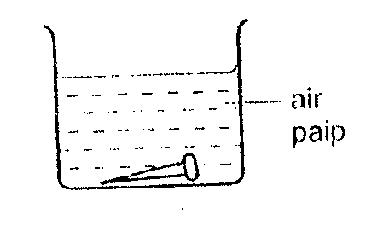
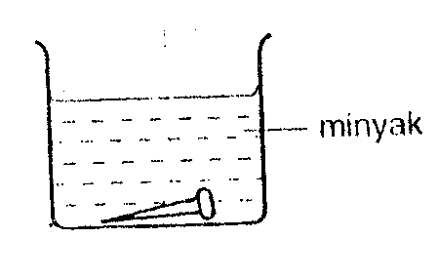
B D

- Putaran Bumi pada paksinya mengakibatkan _________________

A kejadian fasa-fasa Bulan
B air pasng surut
C siang dan malam
D kolam air panas

- Aini melihat bulan purnama pada 9 April 1999. Bilakah pula dia dapat melihat bulan purnama yang berikutnya?

A 10 April 2000 C 9 Mei 1999
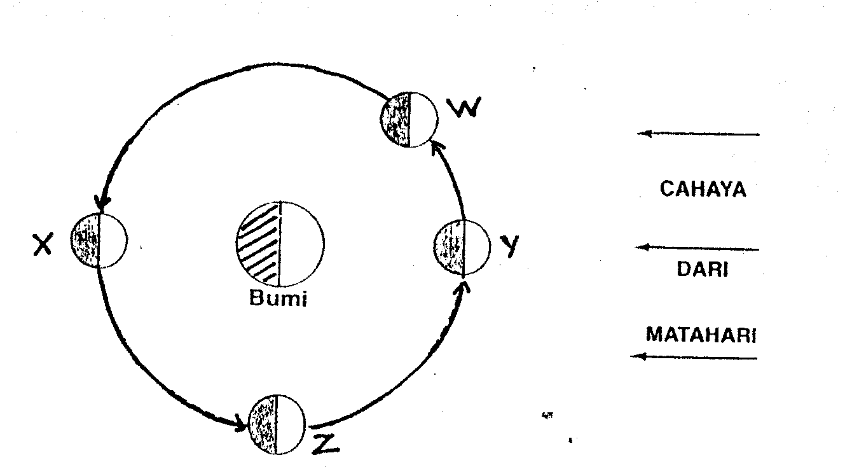
B 9 April 2000 D 8 Mei 1999

Rajah 6

- Rajah 4 menunjukkan kedudukan Bulan ketika beredar mengelilingi Bumi. Apakah bentuk Bulan pada kedudukan W dan Y?

 | W | Y
A  B  C  D | Bulan separa  Bulan separa  Bulan sabit  Bulan sabit | Bulan purnama  Anak bulan  Bulan purnama  Anak bulan
- Antara bentuk berikut yang manakah paling stabil?
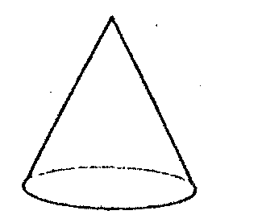
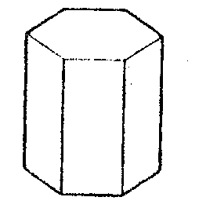
A C

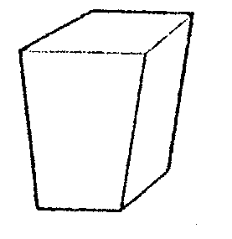
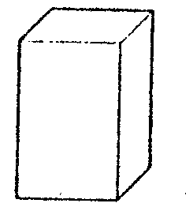
B D

- Antara bahan berikut yang manakah paling sesuai untuk digunakan dalam pembinaa bangunan pencakar langit?

A kayu dan besi
B Besi dan keluli
C Batu bata dan simen
D Batu bata, simen dan konkrit

- Antara tembok berikut, yang manakah paling kukuh?

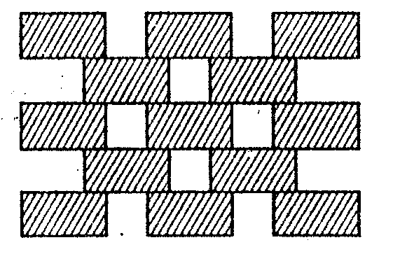
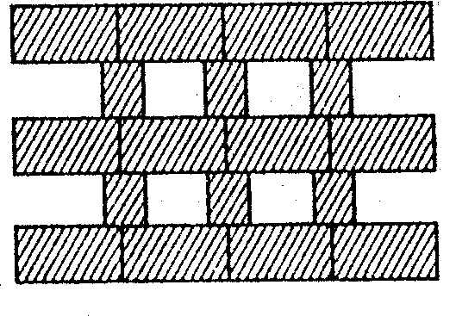
A C

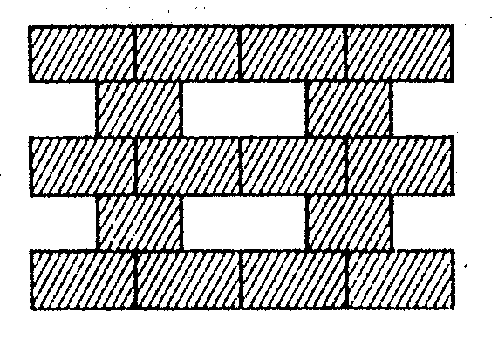
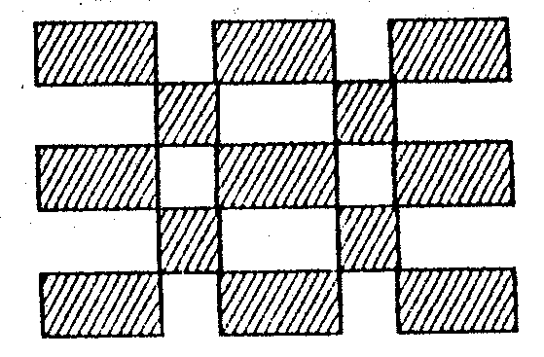
B D

- Dalam sebuah hutan yang tebal, apakah sebab utama sesetengah tumbuhan memanjat batang pokok tumbuhan lain?

A Untuk mendapatkan air
B Untuk mendapatkan udara
C Untuk mendapatkan cahaya matahari
D Untuk mendapatkan zat makanan

- Brain telah menanam 4 anak pokok betik dibelakang rumahnya. Selepas 6 bulan ditanam, didapati anak pokok itu terbantut. Antara sebab-sebab di bawah, yang manakah boleh dijadikan inferensnya?

A Jenis tanah tidak sesuai
B Terdapat cacing tanah di belakang rumah Brain
C Terdapat banyak haiwan perosak
D Tanah di belakang rumahnya tidak subur.

- Mengapakah pekebun menanam pokok getah di ladang-ladang mereka dalam barisan yang tersusun?

A Hakisan tanah dapat dikurangkan
B Tiada pembaziran ruang berlaku
C Mewujudkan pemandangan yang lebih teratur
D Tanaman mendapat cahaya matahari yang mencukupi

Manusia meneroka hutan untuk
kegiatan dan perkembangan industri
dan ini menyebabkan bilangan
tumbuhan semakin berkurangan

- Apakah kesan buruk dariapada aktiviti manusia yang dibincangkan dalam petikan di atas?

I Gas karbon dioksida dalam udara semakin bertambah
II Suhunya Bumi semakin meningkat
III Taburan hujan dipermukaan Bumi semakin bertaambah

A I sahaja C I dan II sahaja
B II sahaja D I dan III sahaja
- Yang manakah antara kejadian di bawah melibatkan daya tarikan?

A Membuka almari pakaian
B Menulis sepucuk surat
C Kereta sorong yang bergerak ke depan
D Memasukkan butang dalam lubang baju
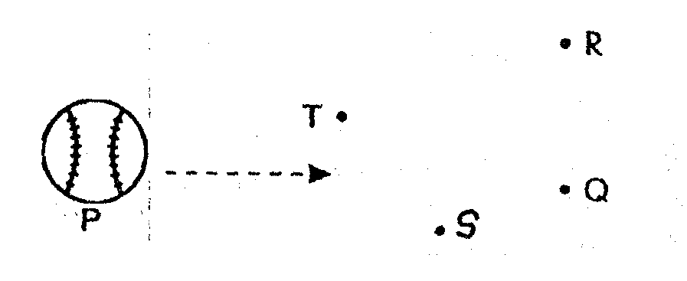

- Bola ditolak dari kedudukan P menghala ke Q. Sekiranya daya lain dikenakan dari sisi P, arah manakah yang akan diikuti oleh bola itu?

A R C S
B Q D pegun

SULIT 10 Untuk

Kegunaan

Pemeriksa
BAHAGIAN B

Masa yang dicadangkan untuk bahagian ini ialah 30 minit.
Sekiranya kamu tidak dapat menjawab sesuatu soalan, teruskan
menjawab soalan berikutnya.

Jawab semua soalan.

Tuliskan jawapan kamu dalam ruangan yang disediakan.

1.
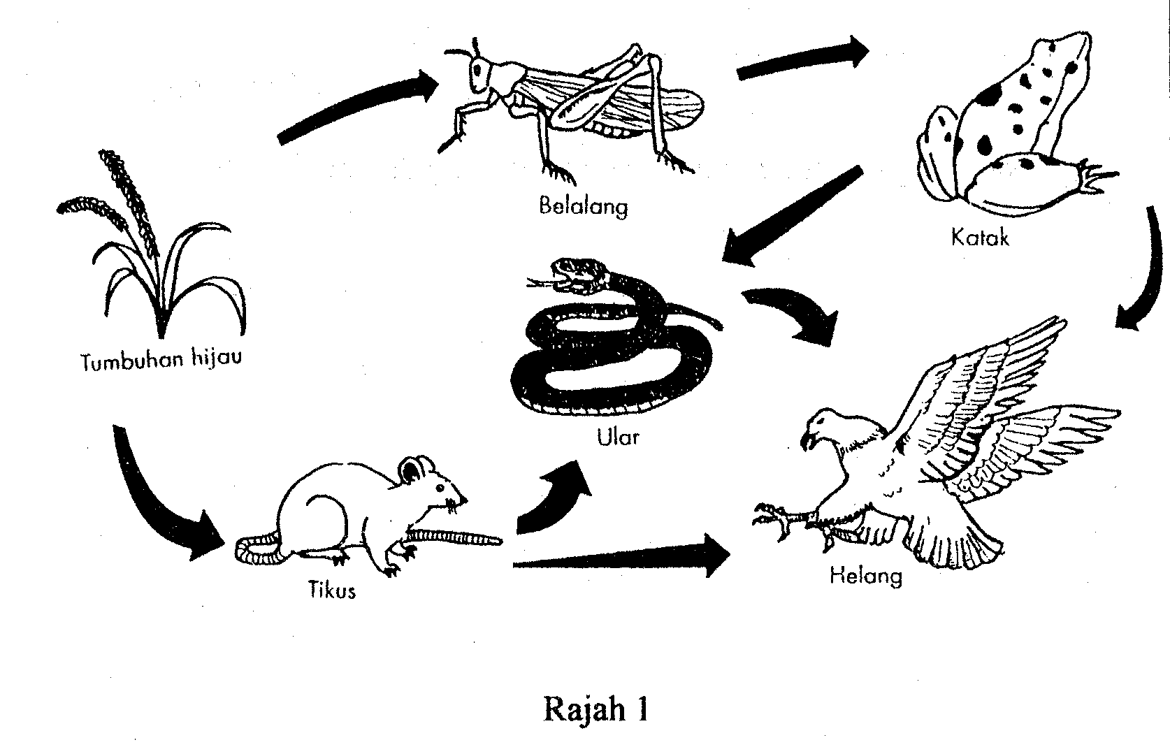

Rajah 1

Rajah 1 menunjukkan satu siratan makanan dalam suatu habitat.

(a) Sekiranya bilangan helang bertambah dengan banyak,
nyatakan dua kemungkinan yang boleh berlaku.

i. ……………………………………………………………..

ii. ……………………………………………………………..
( 2 markah )

018 [ Lihat Sebelah
SULIT

Untuk 11 SULIT
Kegunaan

Pemeriksa
(b) Sekumpulan ayam berpindah masuk ke habitat tersebut. Berapakah
bilangan rantai makanan yang terdapat dalam siratan makanan
di sebelah ?

………………………………………………………………………
( 1 markah )

(c) Tuliskan satu rantai makanan yang terdapat di dalam siratan makanan
di atas yang melibatkan sehingga empat peringkat pengguna.

……………………………………………………………………..
( 1 markah )

(d) Ramalkan apa yang berlaku jika kesemua helang ditembak mati.

……………………………………………………………………..
( 1 markah )

018 [ Lihat Sebelah SULIT

SULIT 12 Untuk
Kegunaan

Pemeriksa
2. Sekumpulan murid telah menjalankan satu penyiasatan.
Sebahagian daripada laporan penyiasatan itu, adalah seperti
berikut.

Kaedah :
a. Sediakan lima pasu pokok yang sama jenis dan sama
besar.
b. Bekalkan sebanyak 40 gram baja ke dalam pasu Q,
80 gram ke dalam pasu R, 120 gram ke dalam pasu S
dan 160 gram ke dalam pasu T.
c. Bekalkan air , udara dan cahaya yang mencukupi kepada
kelima-lima pokok tersebut.
d. Catatkan bilangan bunga yang dikeluarkan oleh pokok
pada pasu P, pasu Q, pasu R, pasu S dan pasu T selepas
satu bulan.

Pemerhatian :

Pasu | Berat baja yang dibekalkan | Bilangan bunga yang dikeluarkan
P | 0 gram baja | 10
Q | 40 gram baja | 25
R | 80 gram baja | 50
S | 120 gram baja | 75
T | 160 gram baja | 100
Jadual 1

(a) Nyatakan hubungan antara berat baja yang dibekalkan dengan
bilangan bunga yang dikeluarkan.

………………………………………………………………..

………………………………………………………………..
( 1 markah )

(b) Nyatakan satu pembolehubah yang dimalarkan dalam
penyiasatan itu.

…………………………………………………………………
( 1 markah )

018 [ Lihat Sebelah
SULIT

Untuk 13 SULIT

Kegunaan

Pemeriksa
(c) Ramalkan bilangan bunga yang dikeluarkan jika 200 gram baja
dibekalkan kepada pokok dalam penyiasatan itu.

…………………………………………………………………..
( 1 markah )

(d) Tuliskan satu hipotesis yang boleh diuji dalam penyiasatan ini.

…………………………………………………………………

…………………………………………………………………
( 2 markah )

018 [ Lihat Sebelah SULIT

SULIT 14 Untuk
Kegunaan

Pemeriksa

3.
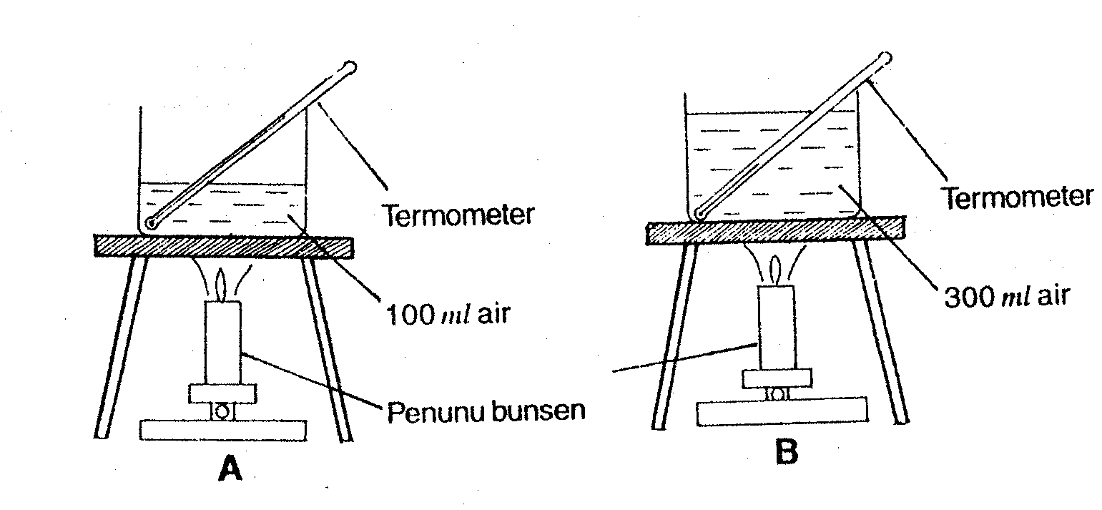

Rajah 2

Radas A dan radas B disediakan dalam Rajah 1. Bikar A dan
Bikar B dipanaskan selama 5 minit. Bacaan suhu kedua-dua bikar
telah direkodkan.

(a) Apakah dua pembolehubah yang perlu dikumpulkan untuk
menguji hipotesis dalam eksperimen di atas ?

i. …………………………………………………………….

ii. ……………………………………………………………..
( 1 markah )

(b) Air dalam bikar manakah mempunyai suhu yang tinggi ?

……………………………………………………………….
( 1 markah )

018 [ Lihat Sebelah
SULIT

Untuk 15 SULIT
Kegunaan

Pemeriksa

(c) Berikan inferens kamu berdasarkan jawapan di (b).

……………………………………………………………………..

……………………………………………………………………..
( 1 markah )

(d) Apakah hipotesis yang dapat diberikan berdasarkan eksperimen di
di sebelah ?

……………………………………………………………………

……………………………………………………………………
( 2 markah )

018 [ Lihat Sebelah SULIT

SULIT 16 Untuk
Kegunaan

Pemeriksa

4.

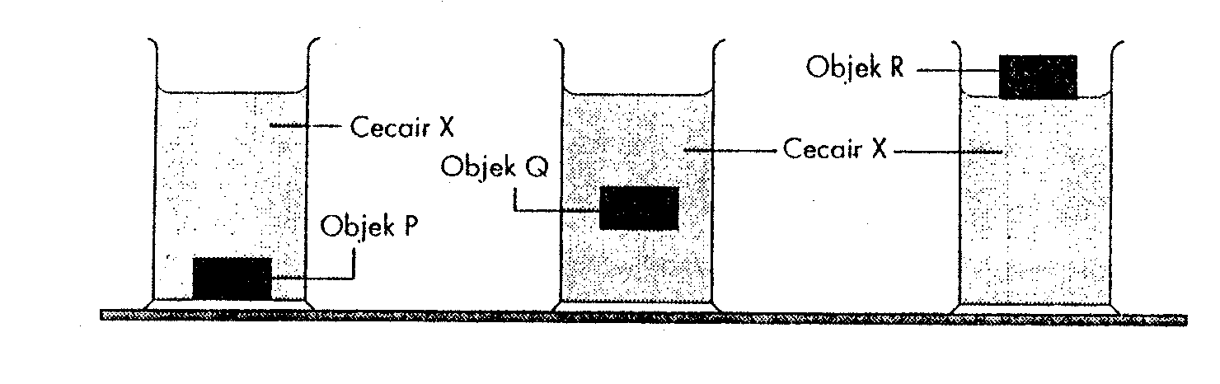

Rajah 3

Tiga buah bekas yang sama saiz diisikan dengan 300 cm
Cecair X. Objek-objek P, Q dan R yang berlainan jenis
Dimasukkan ke dalam ketiga-tiga bekas tersebut seperti dalam
Rajah 3. Saiz ketiga-tiga objek ini adalah sama.

(a) Apakah inferens yang boleh dibuat tentang sifat fizikal objek
P, Q dan R ?

………………………………………………………………….

………………………………………………………………….
( 1 markah )

018 [ Lihat Sebelah
SULIT

Untuk 17 SULIT
Kegunaan

Pemeriksa

(b) Nyatakan pembolehubah-pembolehubah berikut :

- Pembolehubah dimanipulasikan ( tidak bersandar ).
……………………………………………………….

- Pembolehubah bergerakbalas ( bersandar ).

………………………………………………………..
( 2 markah )

(c) Apakah kesimpulan yang boleh dibuat daripada eksperimen ini ?

……………………………………………………………………….

……………………………………………………………………….
( 2 markah )

KERTAS SOALAN TAMAT

018 SULIT

